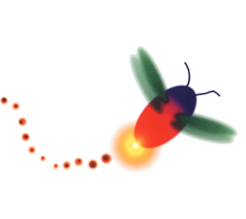
財團法人罕見疾病基金會
96年度全方位家庭支持課程(北區)-生命教育講座

「使生如夏花之燦爛，死如秋葉之靜美。」～泰戈爾～

生命的樂章
懷念出現在你生命中的某個人嗎？或是曾經在你生命中的某一個時刻，你感受到了生命的歡愉，讓你魂縈夢繫，於是常常在心中回到那個情境當中？
在生命中，我們多多少少都有過美好的回憶，沒有一個人應該被遺忘，把自己放鬆下來，讓自己浸潤在那滋養的心情當中，也讓我們內在的能量因為「愛與祝福」重新被加滿而充溢， 不管痛苦或憂傷，讓你的內在重新跟你連結，被你照顧，讓生命的樂章更加豐富和諧。
今年的秋天，為了捎給他們我們最深的祝福，我們將舉行追悼會紀念我們逝去的家人，請來跟我們一起懷念曾經愛過你,也被你愛過的人！
＊活動時間： 96年11月10日（六）13：00~17：00
＊活動地點：財團法人崇友文教基金會（100台北市公園路30號10樓A室）
＊主辦單位：財團法人罕見疾病基金會 ＊協辦單位：財團法人崇友文教基金會
＊補助單位：台北市政府社會局 ＊參與對象：罕病家庭
＊報名方式：回條郵寄：財團法人罕見疾病基金會 104台北市中山北路二段52號10樓
傳真：（02）2523-0936，或E-mail至 ps10@tfrd.org.tw
洽詢電話：（02）2521-0717轉169 聯絡人：李淑玫 專員
＊報名截止日期：96年11月3日以前
＊講師簡歷：蘇絢慧 諮商心理師
國立台北教育大學心理與諮商學系碩士
八十九年通過社工師專門職業及技術人員高等考試及格
神學院教會與社會系兼任講師張老師月刊特約專欄作家
曾任馬偕醫院協談中心協談員、社會服務室社工師、安寧療護中心臨床社工師。
著作 死亡如此靠近，大塊文化，2001年10月出版。（2002年獲金鼎獎推薦優良圖書）
請容許我悲傷，張老師文化，2003年4月出版。（2004年獲金鼎獎社會科學類推薦優良圖書，國民健康局健康好書）
生命河流，張老師文化，2005年10月出版。（2007年國民健康局健康好書）
喪慟夢，張老師文化，2007年6月出版。
繪本 這人生，張老師文化，2003年出版。
＊活動流程：
時 間 | 內 容 | 講師
13:00~13:30 | 報到
13:30~15:00 | 「至親遠逝」－如何面對生命的變奏曲 | 蘇絢慧老師
15:00~15:15 | 休息
15:15~17:00 | 喪親者經驗分享 | 蘇絢慧老師
＊活動地點交通：
財團法人崇友文教基金會（100台北市公園路30號10樓A室）
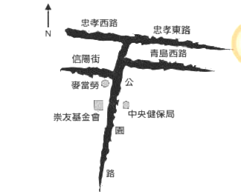
捷運台北車站8號出口、台大醫院站3號出口皆可到達活動地點。

捷運台北車站8號出口

(活動地點)

台大醫院站3號出口

『96年度全方位家庭支持課程 』 報名回條

基本資料 | □病友姓名：  疾病名稱：  □病友家屬，姓名： ，與病友關係  □病友家屬，姓名： ，與病友關係
聯絡電話 | 室內電話：  手機： (請務必留下可與本人聯絡之電話)
報名場次 | 11月10日「生命教育講座」(北區)
其他參與者 | 活動當天會有志工協助陪伴孩子，請在下列格子中填寫同行人數，方便作業。  位孩子，年齡： / ，(注意事項： )
特殊需求 | □普通輪椅 □電動輪椅  □其他
我的期待
財團法人罕見疾病基金會 地址：104 台北市中山北路二段52號10樓
電話：（02）2521-0717轉169 聯絡人：李淑玫 專員 E-mail：ps10@tfrd.org.tw
傳真：（02）2523-0936 網址：http://www.tfrd.org.tw/

